회의록 4 회차

NULL 사로잡겠어 리턴즈

일시: 2018년 4월 25일 수요일 오후 6:00

장소: 쪽문 KEANU

참석: 총 5명(전원 참석)

**회의 내용 (done-list)**

1. SRS 작성

곽준창, 우정우, 황원규: context model, activity diagram, sequence diagram, use case diagram, scenario 작성

차수진: Introduction 작성

이민석: 역할 분배, 문서 통합 및 정리

🡺다음 회의 전 까지 diagram drawing tool을 이용해 각diagram들을 정리 후 SRS에 삽입하기로 함

**다음 회의 내용 (to-do-list)**

1. SRS 작성 완료

SRS 파트 3, 4, 5, 6, 7 작성 완료하기

**어려웠던 점**

1. 공간이 협소해 한 화면을 팀원 모두가 공유하기 힘듦

2. 여러 diagram들의 애매모호함으로 인한 의견 충돌

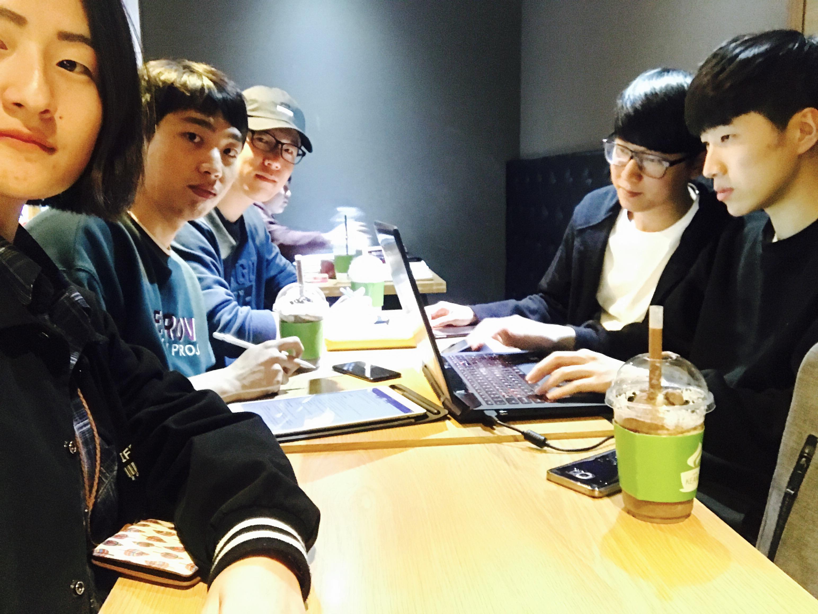

+Github commit history

